## Физическое проектирование

В таблице 1 представлена внутренняя структура описываемой базы данных.

Таблица 1 – Внутренняя структура базы данных

|  |  |  |  |  |
| --- | --- | --- | --- | --- |
| Таблица | Поле | Тип поля | Размер поля | Допустимость  неопределенных значений |
| User | Id | Счетчик | - | NULL |
| Login | Текстовый | 64 | NOT NULL |
| Password | Текстовый | 64 | NOT NULL |
| Email | Текстовый | 256 | NOT NULL |
| Phone | Текстовый | 16 | NULL |
| Wallet | Числовой | - | NOT NULL |
| RegistrationDatetime | Текстовый | 24 | NOT NULL |
| CountryId | Текстовый | 2 | NOT NULL |
| Company | Id | Счетчик | - | NULL |
| LegalName | Текстовый | 128 | NOT NULL |
| CompanyForm | Текстовый | 64 | NOT NULL |
| OperatingName | Текстовый | 128 | NOT NULL |
| StreetAddress | Текстовый | 128 | NOT NULL |
| City | Текстовый | 64 | NOT NULL |
| StateOrProvince | Текстовый | 32 | NOT NULL |
| PostalCode | Текстовый | 16 | NOT NULL |
| Email | Текстовый | 256 | NOT NULL |
| RegistrationDatetime | Текстовый | 24 | NOT NULL |
| CountryId | Числовой | - | NOT NULL |
| OwnerUserId | Числовой | - | NOT NULL |
| App | Id | Счетчик | - | NULL |
| Name | Текстовый | 128 | NOT NULL |
| DeveloperCompanyId | Числовой | - | NOT NULL |
| PublisherCompanyId | Числовой | - | NOT NULL |
| UploadDatetime | Текстовый | 24 | NOT NULL |
| ReleaseDatetime | Текстовый | 24 | NULL |
| DiscountPercent | Числовой | - | NULL |
| DiscountStartDatetime | Текстовый | 24 | NULL |
| DiscountExpireDatetime | Текстовый | 24 | NULL |
| AppTypeId | Числовой | - | NOT NULL |
| AppReleaseStateId | Числовой | - | NOT NULL |
| AppStorePage | Id | Счетчик | - | NULL |
| ShortDescription | Текстовый | 256 | NOT NULL |
| LongDescription | Текстовый | 4096 | NOT NULL |
| AppType | Id | Счетчик | - | NULL |
| Name | Текстовый | 64 | NOT NULL |
| AppReleaseState | Id | Счетчик | - | NULL |
| Name | Текстовый | 32 | NOT NULL |
| AppPurchaseMethod | Id | Счетчик | - | NULL |
| AppId | Числовой | - | NOT NULL |
| Name | Текстовый | 64 | NOT NULL |
| Price | Числовой | - | NOT NULL |
| Hours | Числовой | - | NOT NULL |
| IsPerpetual | Числовой | - | NOT NULL |
| AppKey | Key | Текстовый | 24 | NOT NULL |
| AppId | Числовой | - | NOT NULL |
| AppPurchaseMethodId | Числовой | - | NOT NULL |
| IssuerUserId | Числовой | - | NOT NULL |
| ActivatedByUserId | Числовой | - | NULL |
| ActivationDatetime | Текстовый | 24 | NULL |
| IsDisabled | Числовой | - | NOT NULL |
| Country | TwoLetterIsoCode | Текстовый | 2 | NOT NULL |
| CountryName | Текстовый | 64 | NOT NULL |
| StateName | Текстовый | 64 | NOT NULL |
| Tag | Id | Счетчик | - | NULL |
| Name | Текстовый | 32 | NOT NULL |
| AppTag | AppId | Числовой | - | NOT NULL |
| TagId | Числовой | - | NOT NULL |
| Category | Id | Счетчик | - | NULL |
| Name | Текстовый | 64 | NOT NULL |
| AppCategory | AppId | Числовой | - | NOT NULL |
| CategoryId | Числовой | - | NOT NULL |
| UserPurchasedApp | UserId | Числовой | - | NOT NULL |
| AppId | Числовой | - | NOT NULL |
| AppPurchaseMethodId | Числовой | - | NOT NULL |
| PurchaseDatetime | Текстовый | 24 | NOT NULL |
| AppDependency | DependantAppId | Числовой | - | NOT NULL |
| RequiredAppId | Числовой | - | NOT NULL |

Для реализации базы данных была выбрана СУБД SQLite.

На рисунках 1-15 представлен результат реализации базы данных в выбранной СУБД.

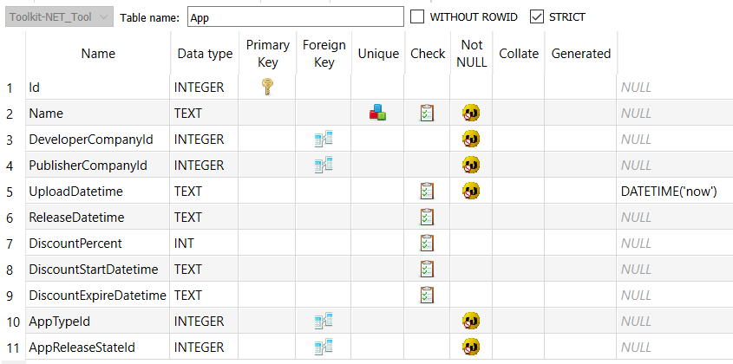

Рисунок 1 – Таблица «App»

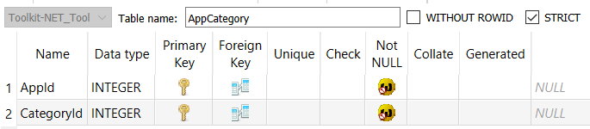

Рисунок 2 – Таблица «AppCategory»

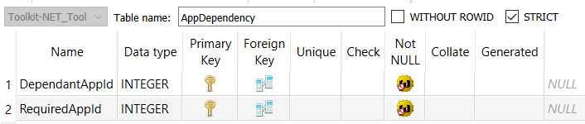

Рисунок 3 – Таблица «AppDependency»

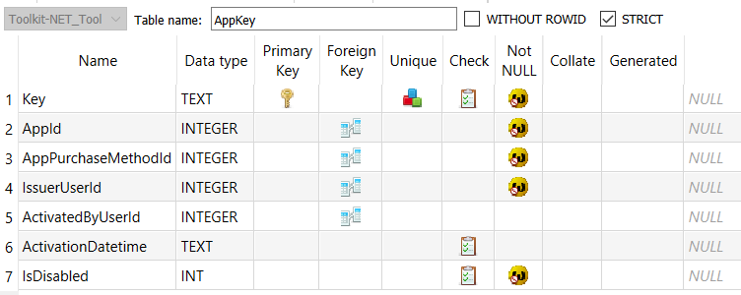

Рисунок 4 – Таблица «AppKey»

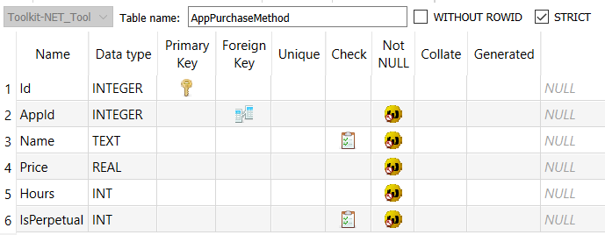

Рисунок 5 – Таблица «AppPurchaseMethod»

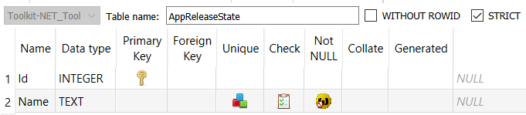

Рисунок 6 – Таблица «AppReleaseState»

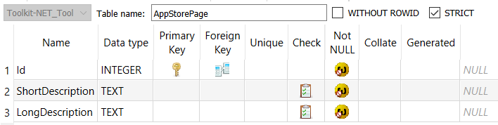

Рисунок 7 – Таблица «AppStorePage»

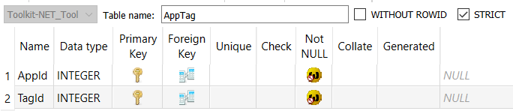

Рисунок 8 – Таблица «AppTag»

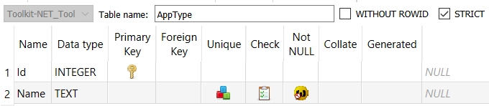

Рисунок 9 – Таблица «AppType»

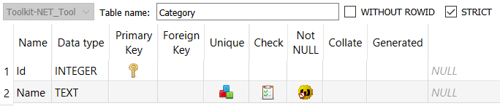

Рисунок 10 – Таблица «Category»

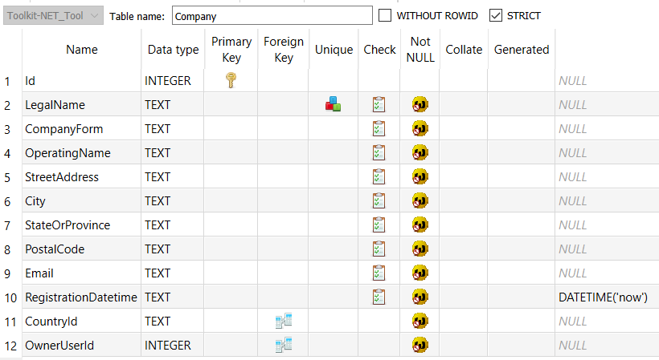

Рисунок 11 – Таблица «Company»

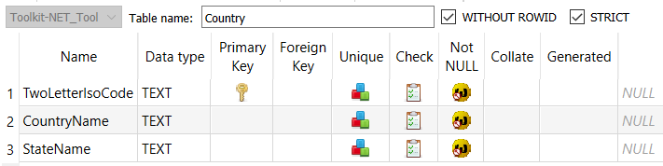

Рисунок 12 – Таблица «Country»

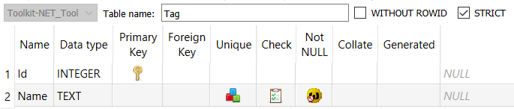

Рисунок 13 – Таблица «Tag»

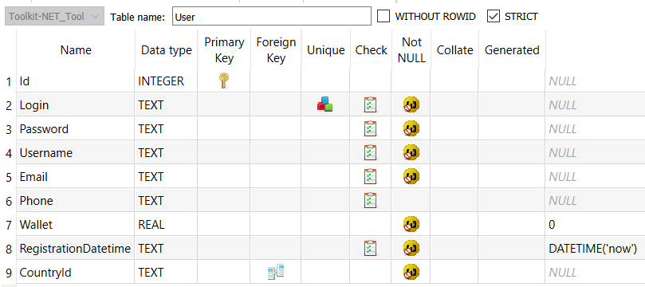

Рисунок 14 – Таблица «User»

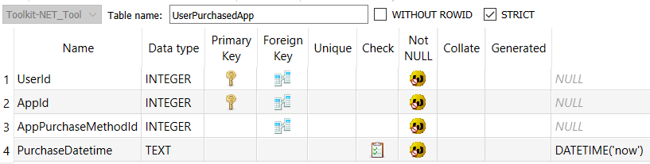

Рисунок 15 – Таблица «UserPurchasedApp»

## Заполнение базы данных тестовым набором данных

Для заполнения набором тестовых данных будет использован ресурс generatedate.com.

Сгенерируем набор тестовых данных для таблиц базы данных.

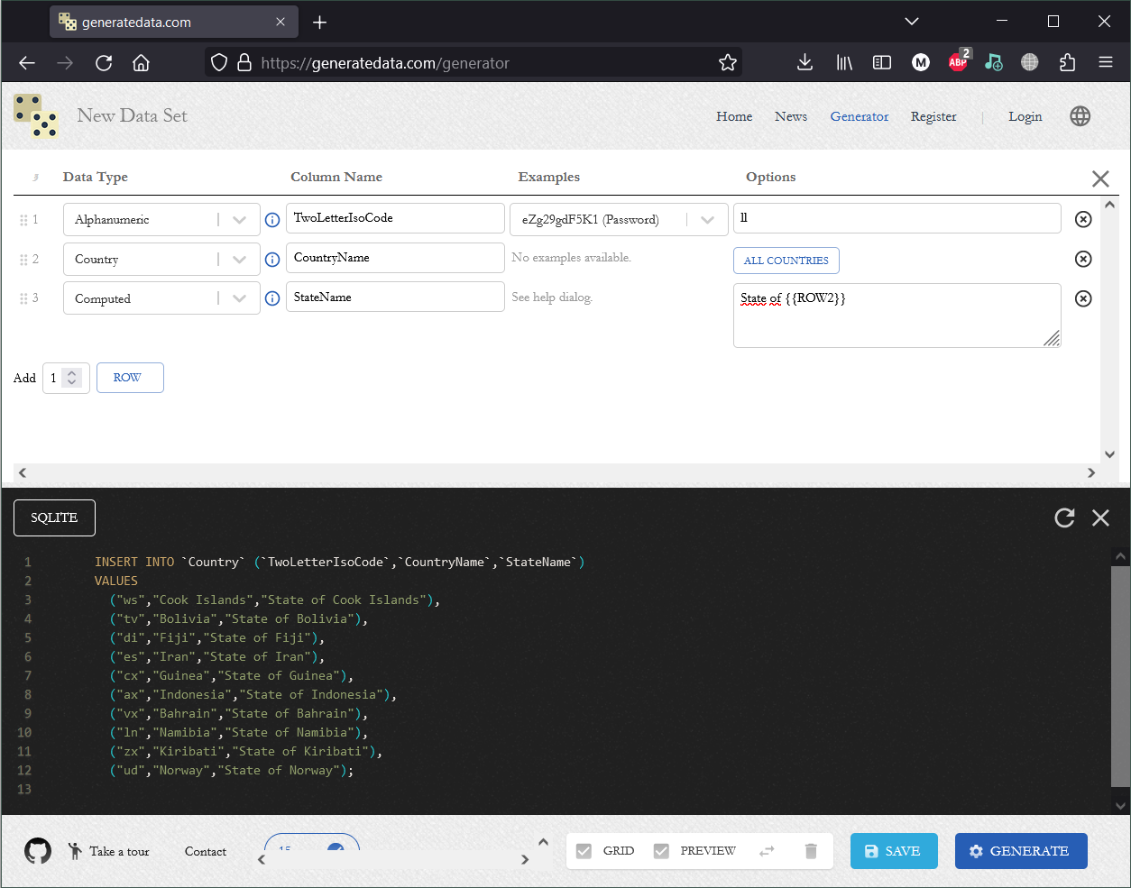

Рисунок 16 – Генерация запроса для таблицы «Country»

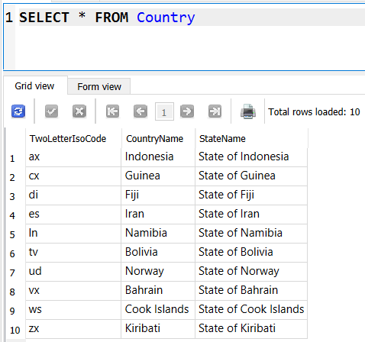

Рисунок 17 – Результат добавления данных в таблицу «Country»

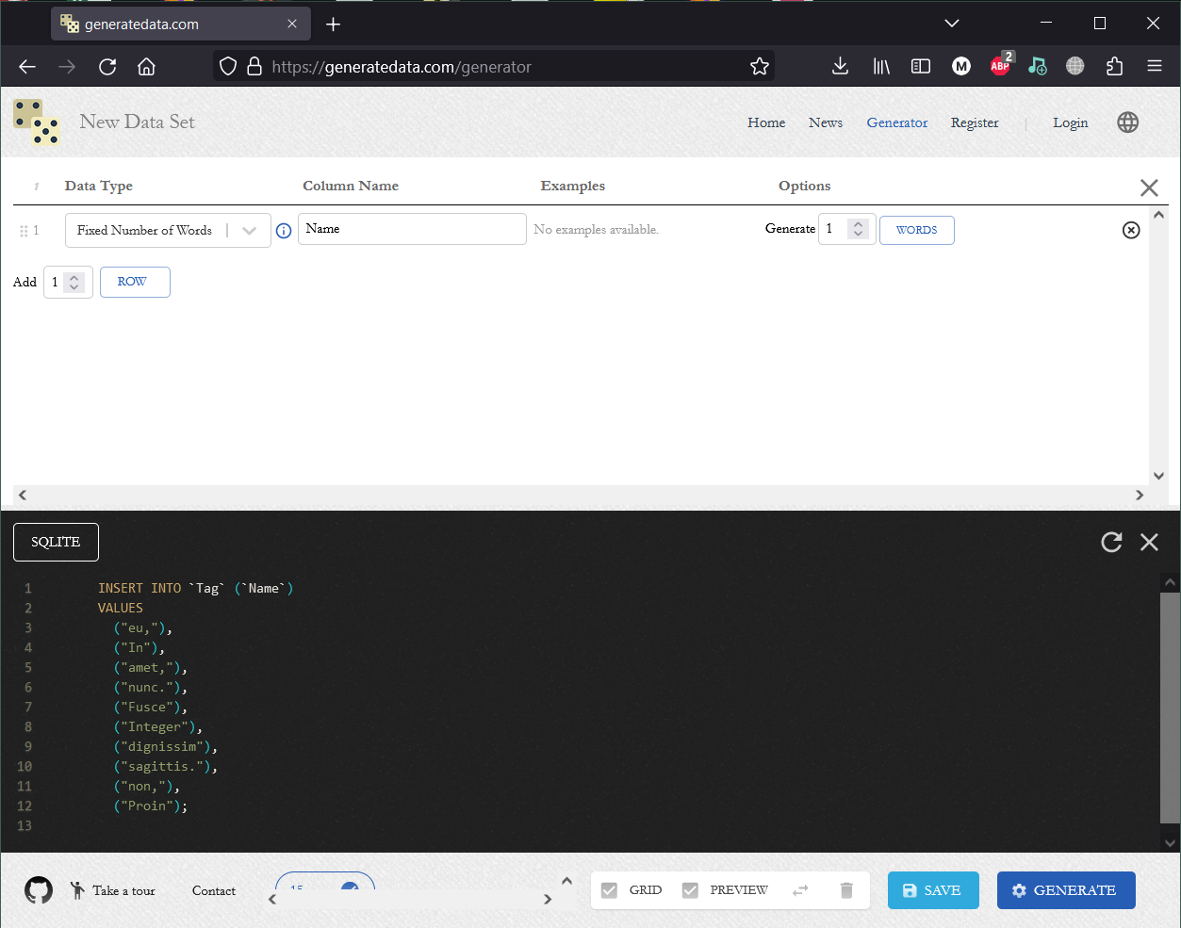

Рисунок 18 – Генерация запроса для таблицы «Tag»

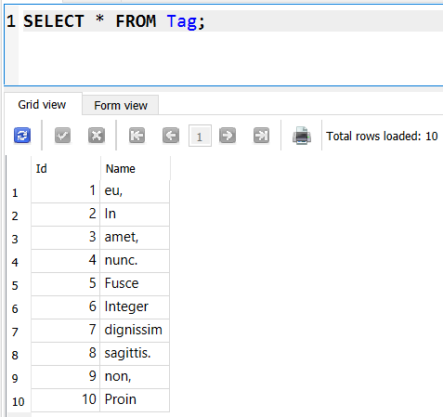

Рисунок 19 – Результат добавления данных в таблицу «Tag»

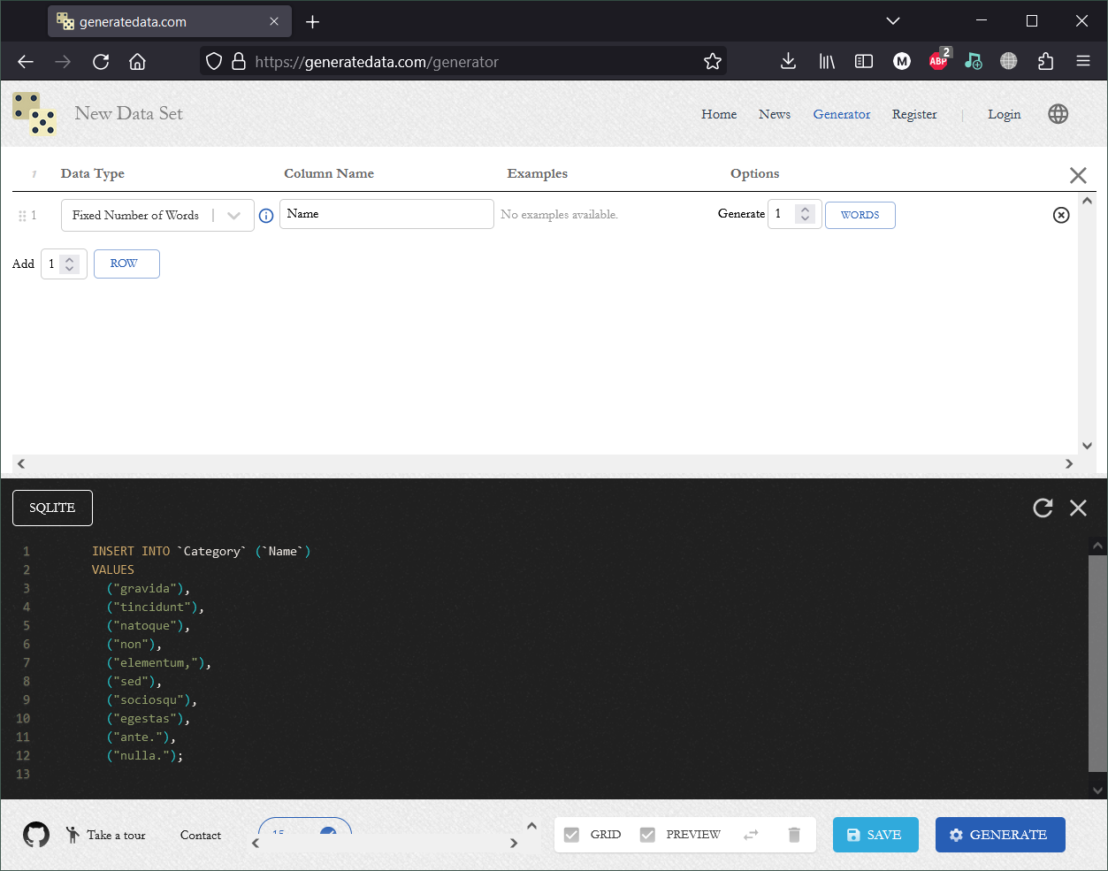

Рисунок 20 – Генерация запроса для таблицы «Category»

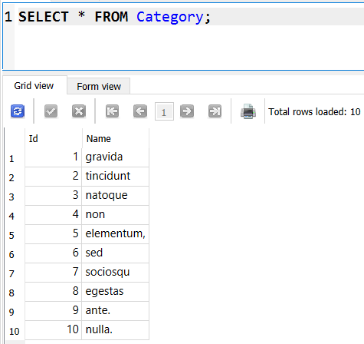

Рисунок 21 – Результат добавления данных в таблицу «Category»

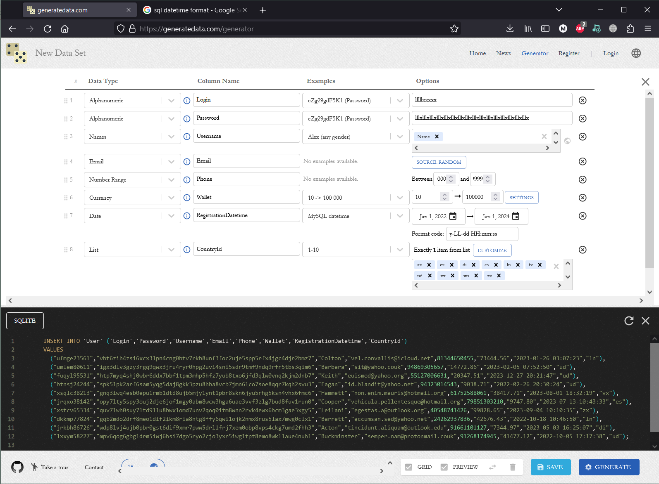

Рисунок 22 – Генерация запроса для таблицы «User»

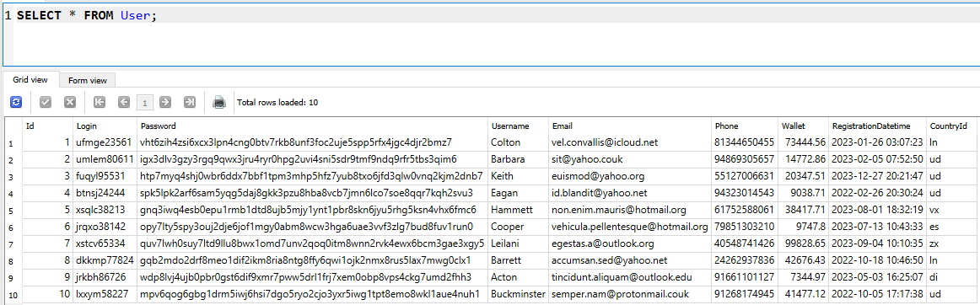

Рисунок 23 – Результат добавления данных в таблицу «User»

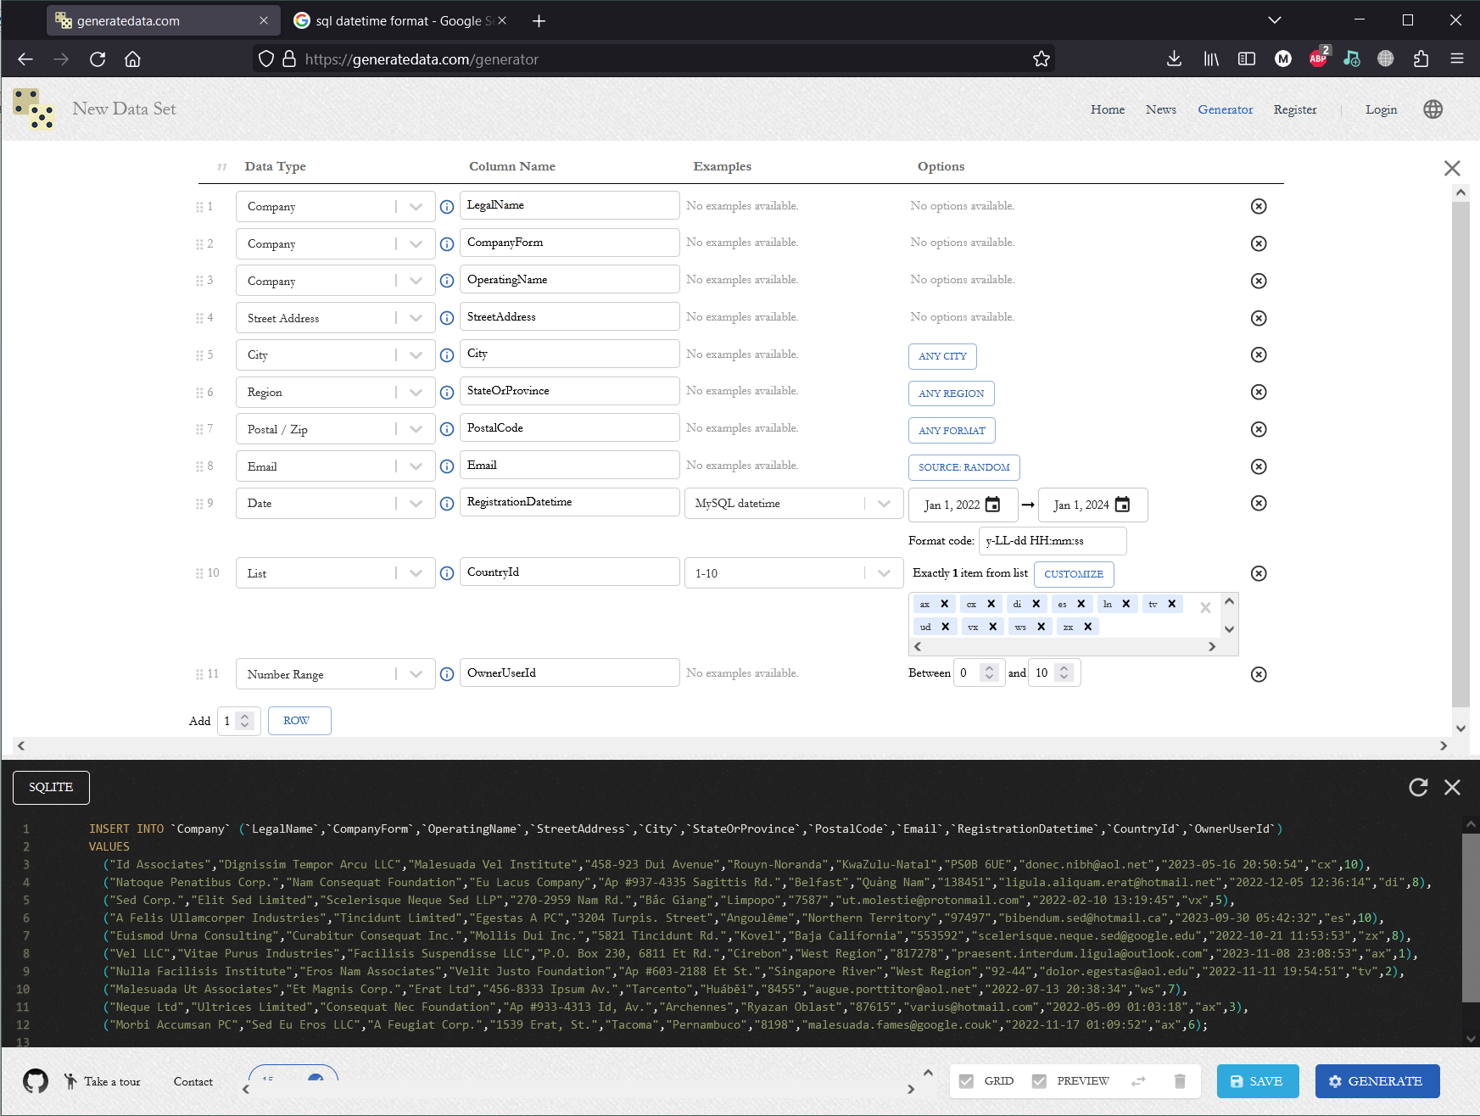

Рисунок 24 – Генерация запроса для таблицы «Company»

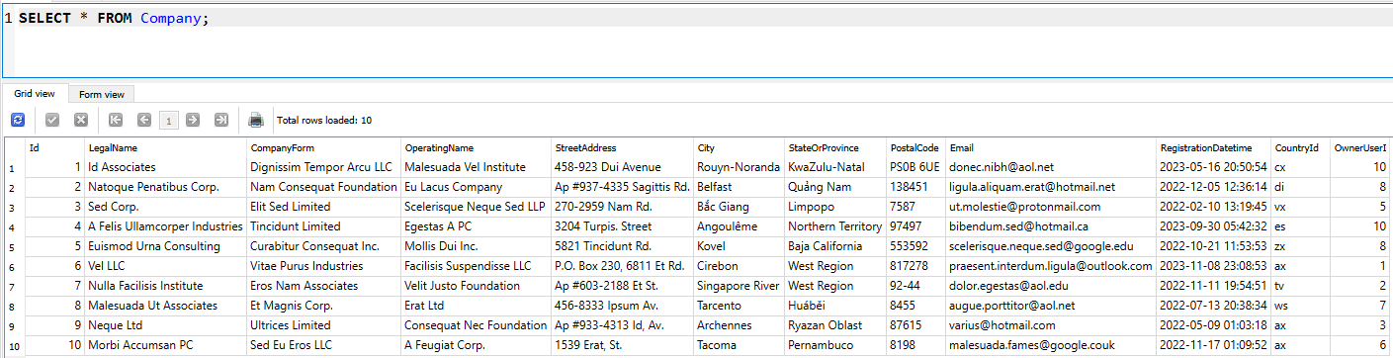

Рисунок 25 – Результат добавления данных в таблицу «User»

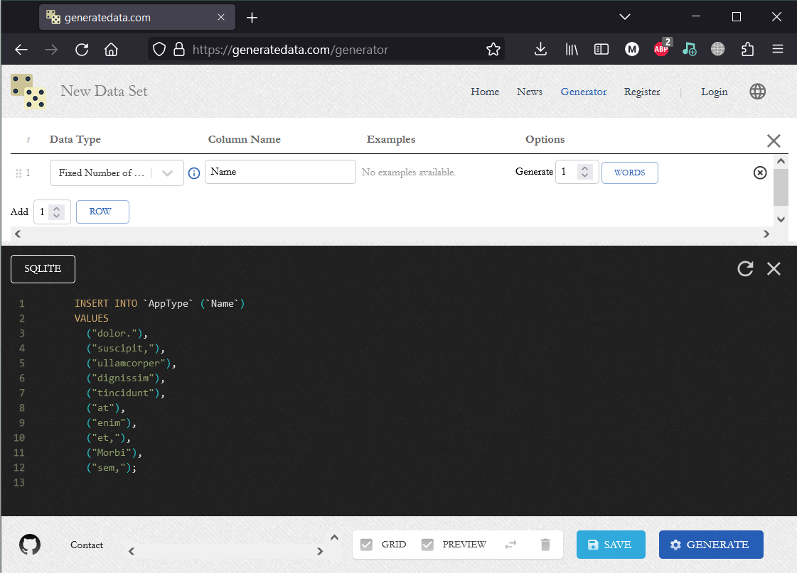

Рисунок 26 – Генерация запроса для таблицы «AppType»

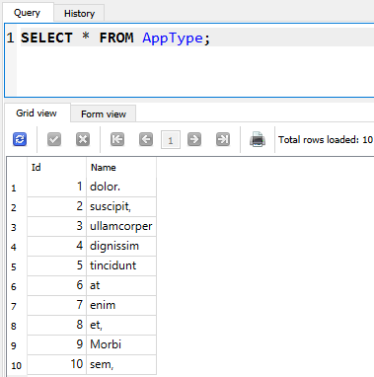

Рисунок 27 – Результат добавления данных в таблицу «AppType»

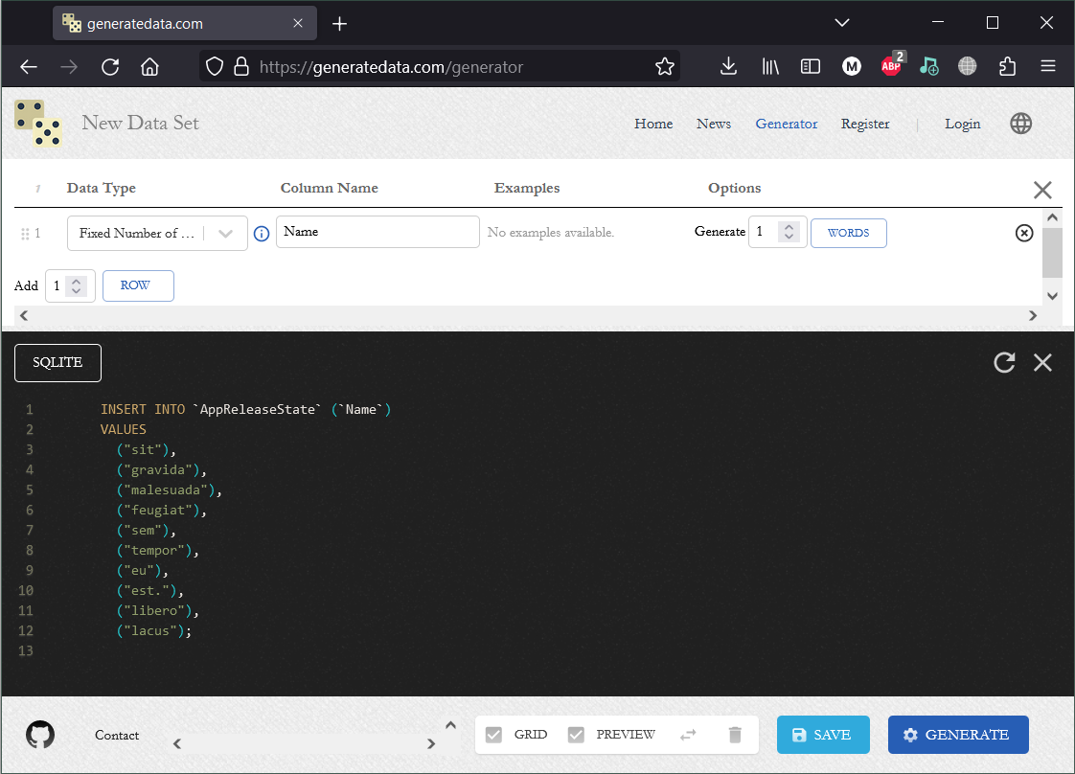

Рисунок 28 – Генерация запроса для таблицы «AppReleaseState»

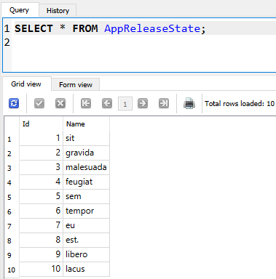

Рисунок 29 – Результат добавления данных в таблицу «AppReleaseState»

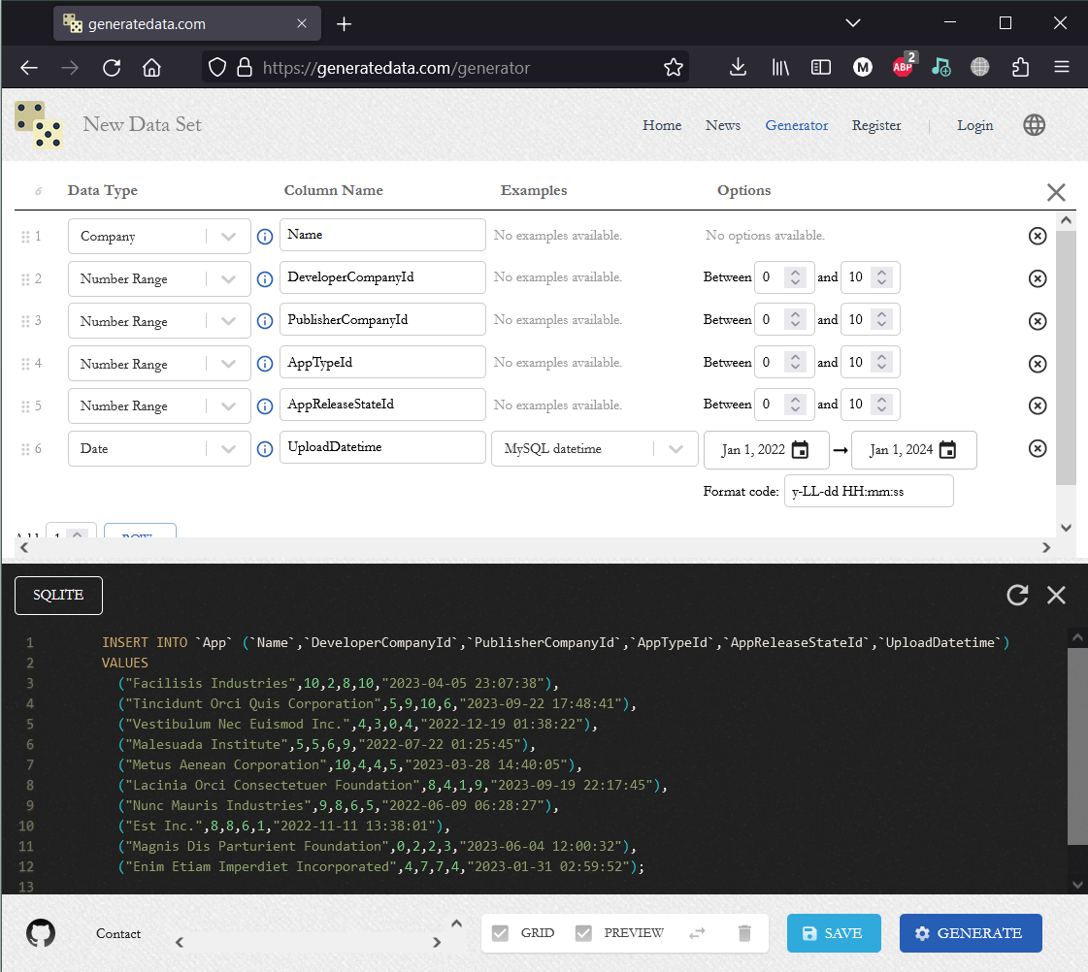

Рисунок 30 – Генерация запроса для таблицы «App»

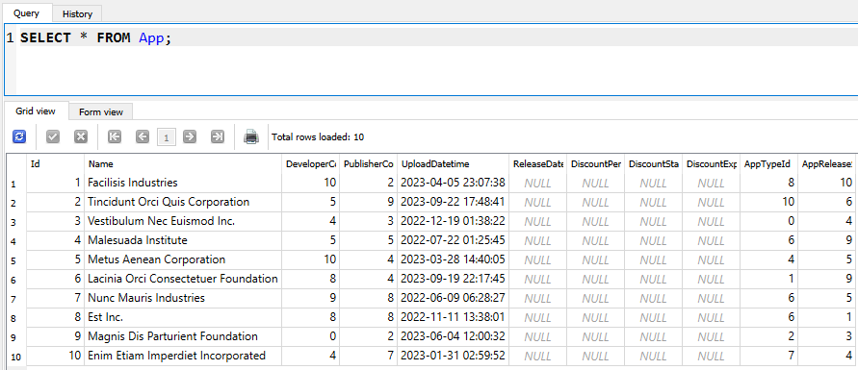

Рисунок 31 – Результат добавления данных в таблицу «App»

## Резервное копирование

Для создания резервной копии базы данных воспользуемся экспортом базы данных с данными через SQL-скрипт.

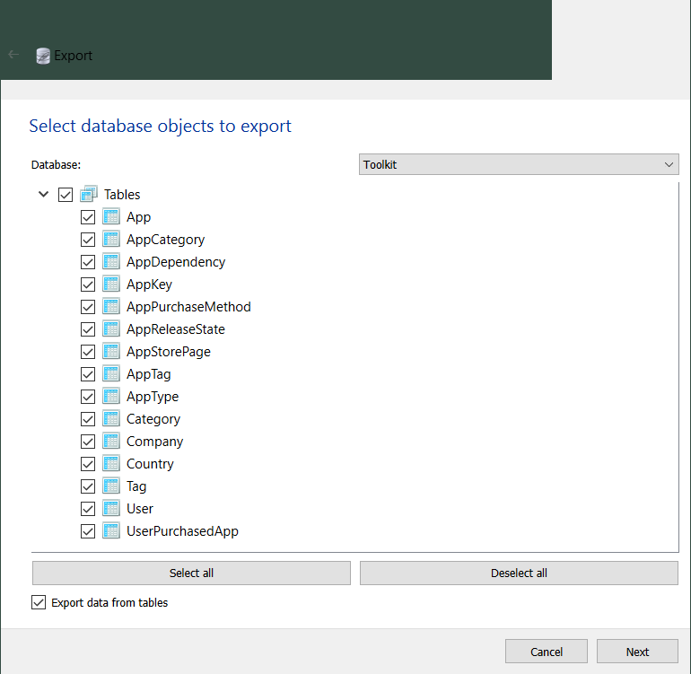

Рисунок 32 – Создание резервной копии БД

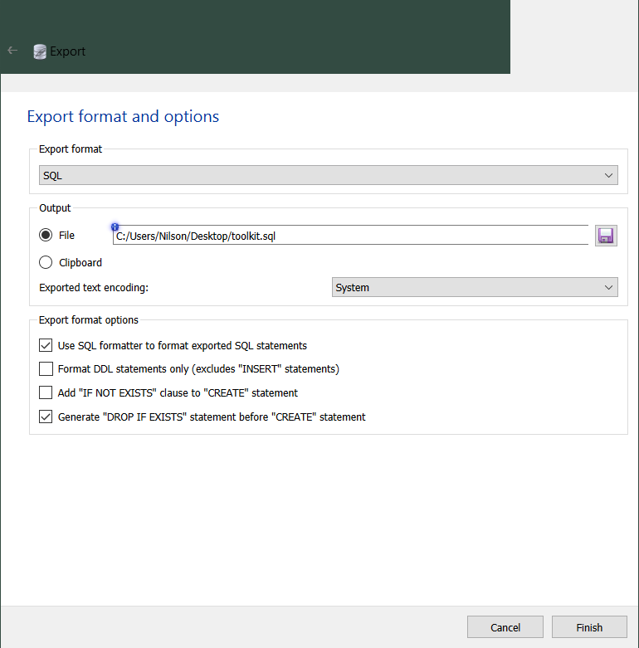

Рисунок 33 – Сохранения запроса создания БД